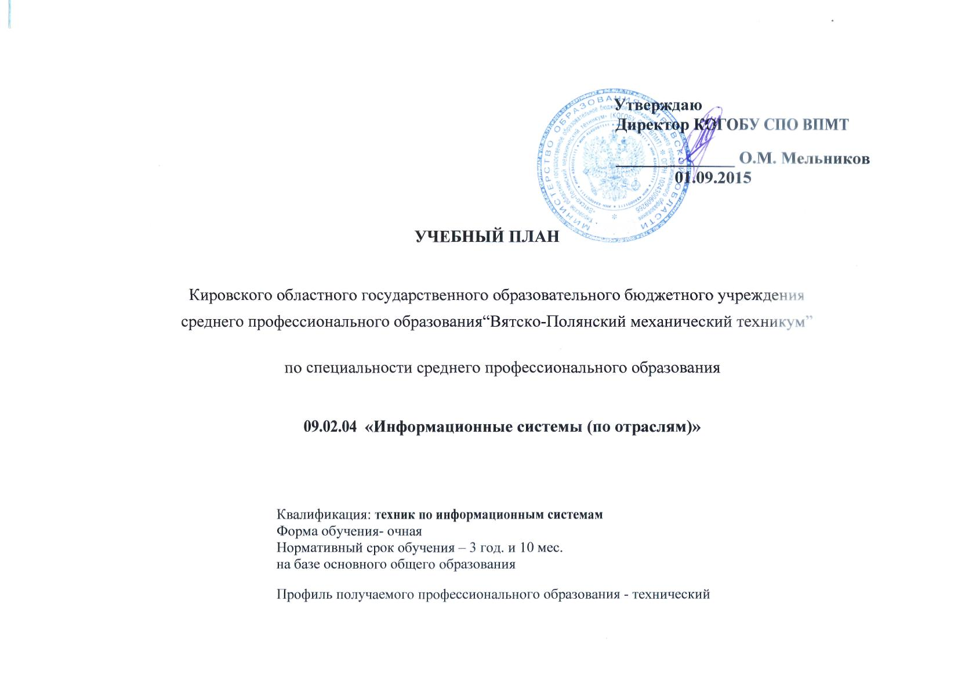

1. Сводные данные по бюджету времени (в неделях) специальность 09.02.04 «Информационные системы (по отраслям)»

Курсы | Обучение по дисциплинам и междисциплинарным курсам | Учебная практика | Производственная практика |  | Промежуточная аттестация | Государственная итоговая аттестация | Каникулы | Всего
Курсы | Обучение по дисциплинам и междисциплинарным курсам | Учебная практика | по профилю специальности | преддипломная  (для СПО)
1 | 2 | 3 | 4 | 5 | 6 | 7 | 8 | 9
I курс | 39 | - | - | - | 2 | - | 11 | 52
II курс | 31 | 8 | - | - | 2 | - | 11 | 52
III курс | 33 | 7 | - | - | 2 | - | 10 | 52
IV курс | 20 | 3 | 7 | 4 | 1 | 6 | 2 | 43
Всего | 123 | 18 | 7 | 4 | 7 | 6 | 34 | 199

2 . Учебный план

3. Перечень кабинетов, лабораторий, мастерских и др. для подготовки по специальности СПО (изменить)

№ п\п | Наименование
1 | Русского языка и культуры речи
2 | Истории, обществознания
3 | Литературы
4 | Основ права, правового обеспечения
5 | Иностранного языка
6 | Математических дисциплин
7 | Географии
8 | Информатики и информационных систем
9 | Метрологии и стандартизации
10 | Основ безопасности жизнедеятельности
11 | Социально-экономических дисциплин
12 | Физической культуры
13 | Физики
14 | Экономики и менеджмента
15 | Программирования баз данных
 | Лаборатории:
1 | Химия и биологии
2 | Физики
3 | Архитектуры вычислительных систем
4 | Технических средств информатизации
5 | Компьютерных сетей
6 | Инструментальных средств разработки
7 | Информатики
 | Полигины
1 | разработки бизнес- приложений
2 | проектирования информационных систем
 | Студии
1 | Информационных ресурсов
 | Спортивный комплекс
1 | Спортивный зал
2 | Открытый стадион широкого профиля с элементами полосы препятствий
3 | Стрелковый тир или место для стрельбы
 | Залы
1 | библиотека ,читальный зал с выходом в Интернет
2 | актовый зал

1. Пояснительная записка
Настоящий учебный план образовательного учреждения среднего профессионального образования «Вятско-полянский механический техникум» разработан на основе Федерального государственного образовательного стандарта по специальности среднего профессионального образования (далее – СПО) 09.02.04
Информационные системы (по отраслям) (, утвержденного Приказом Министерством образования и науки России от14.05.2014 № 525
Организация учебного процесса предполагает:
- продолжительность учебной недели - 6-дней;
- максимальный объем учебной нагрузки обучающегося составляет 54 академических часа в неделю, включая все виды аудиторной и внеаудиторной (самостоятельной) учебной работы по освоению основной профессиональной образовательной программы,
- максимальный объем аудиторной учебной нагрузки при очной форме получения образования составляет 36 академических часов в неделю,
- общий объем каникулярного времени в учебном году составляет 10–11 недель, в том числе не менее двух недель в зимний период,
- продолжительность занятий – 1час 30 мин. (с перерывом в 5 мин. через 45 мин)),
- консультации (в количестве 100 часов в год на группу) проводятся сверх установленной максимальной нагрузки, как правило, в период подготовки и во время экзаменационной сессии,
- текущий контроль знаний осуществляется в форме контрольных, самостоятельных работ, защиты практических и лабораторных работ, письменного и устного опроса,
- учебная практика проводится как концентрированно, так и рассредоточенно параллельно с аудиторными занятиями, преддипломная практика проводится концентрированно,
- на промежуточную аттестацию учебным заведениям отводится 7 недель, каждый семестр заканчивается сессией, на которую выделяется 1 неделя, система оценок – 5-ти балльная.

Общеобразовательный цикл
Общеобразовательный цикл ППССЗ по специальности 09.02.04 среднего профессионального образования составлен с учетом технического профиля получаемого профессионального образования. Общеобразовательный цикл сформирован с учетом следующих документов:
- Федерального государственного образовательного стандарта по специальности среднего профессионального образования (далее – СПО) 09.02.04
Информационные системы (по отраслям) (, утвержденного Приказом Министерством образования и науки России от14.05.2014 № 525 , пункт 7.11
- Приказом Минобрнауки России от 17 мая 2012 г. № 413 «Об утверждении федерального государственного образовательного стандарта среднего (полного) общего образования;
- Приказом Минобнауки России от 09.03. 2004 г. № 1312. «Федеральный Базисный учебный план и примерные учебные планы для образовательных учреждений Российской Федерации, реализующих программы общего образования»;
- Приказом Минобрнауки России от 14 июня 2013 г. № 464 «Об утверждении Порядка организации и осуществления образовательной деятельности по образовательным программам среднего профессионального образования»;
- Приказом Минобрнауки России от 16 августа 2013 г. N 968 "Об
утверждении порядка проведения государственной итоговой аттестации по образовательным программам среднего профессионального образования";
- «Рекомендаций по реализации образовательной программы среднего (полного) общего образования в образовательных учреждениях среднего профессионального образования в соответствии с федеральным базисным учебным планом и примерными учебными планами для образовательных учреждений Российской Федерации, реализующих программы общего образования» (письмо Минобрнауки России от 29.05.2007 г. № 03-1180), (далее Рекомендации, 2007), определяющих профили получаемого профессионального образования, базовые и профильные общеобразовательные дисциплины и их объемные параметры, а также рекомендуемое распределение специальностей среднего профессионального образования по профилям получаемого профессионального образования;
- приказа Минобрнауки России от 20.08.2008 г. № 241 «О внесении изменений в федеральный базисный учебный план и примерные учебные планы для образовательных учреждений Российской Федерации, реализующих программы общего образования, утвержденные приказом Министерства образования Российской Федерации от 09.03.2004 г. № 1312 «Об утверждении федерального базисного учебного плана и примерных учебных планов для образовательных учреждений Российской Федерации, реализующих программы общего образования», вносящего поправки в БУП-2004 в части увеличения времени на изучение ОБЖ на базовом уровне с 35 час. до 70 час.
Нормативный срок П ПССЗ по специальности при очной форме получения образования для лиц, обучающихся на базе основного общего образования для освоения образовательной программы среднего общего образования увеличивается на 52 недели (1 год) из расчета:
теоретическое обучение (при обязательной учебной
нагрузке 36 часов в неделю) 39 нед.
промежуточная аттестация 2 нед.
каникулярное время 11 нед.

Программа подготовки специалистов среднего звена

Нормативный срок освоения ППССЗ по специальности составляет 147 недели, в том числе обучение по учебным циклам 84 недели , из них вариативная часть – 25 недель (900 часов).

Обязательная часть общего гуманитарного и социально-экономического цикла ППССЗ СПО базовой подготовки предусматривает изучение следующих обязательных дисциплин: «Основы философии», «История», «Иностранный язык», «Физическая культура». По дисциплине «Физическая культура» еженедельно предусмотрены 2 часа самостоятельной учебной нагрузки, включая игровые виды подготовки, за счет различных форм внеаудиторных занятий в спортивных клубах и секциях

Обязательная часть профессионального цикла предусматривает изучение дисциплины "Безопасность жизнедеятельности". Объем часов на дисциплину составляет 68 часов, из них на освоение основ военной службы-48 часов. В период обучения с юношами проводятся учебные сборы. Образовательное учреждение имеет право для подгрупп девушек использовать часть учебного времени дисциплины «Безопасность жизнедеятельности» (48 часов), отведенного на изучение основ военной службы, на освоение основ медицинских знаний.
Учебная практика и производственная практика (по профилю специальности) проводятся образовательным учреждением при освоении студентами профессиональных компетенций в рамках профессиональных модулей.(табл1)

Таблица 1 Распределение видов практик по курсам
ко-во часов  вид  практики | курсы , семестры
ко-во часов  вид  практики | 1 курс |  | 2 курс |  | 3 курс |  | 4 курс
ко-во часов  вид  практики | 1сем | 2 сем | 3 сем | 4 сем | 5 сем | 6 сем | 7 сем
УП01 | 0 | 0 | 72 | 72 | 36 | 216
УП02 | 0 | 0 | 0 | 0 | 0 | 0 | 108
УП03 |  | 0 | 0 | 144 | 0 | 0 | 0
ПП01 | 0 | 0 | 0 | 0 | 0 | 0 | 0
ПП02 | 0 | 0 | 0 | 0 | 0 | 0 | 252
ПП03 | 0 | 0 | 0 | 0 | 0 | 0 | 0
итого | 0 | 0 | 72 | 216 | 36 | 216 | 360

Учебная практика реализуется концентрированно.
Учебным планом предусматривается производственная практика (по профилю специальности ) в качестве 7 недель, преддипломная практика – 4 недели; на выполнение дипломной работы отводится 4 недели.
В период прохождения практики на 2 курсе ( 4 семестре) обучающийся должен освоить профессию 16199 « Оператор электронно –вычислительных машин»
Вариативная часть составляет 900 часов и распределяется с учетом Приказа департамента образования Кировской области от 28.04.2011 № 5-558/1 « Об утверждении региональных требований к вариативной составляющей ОПОП НПО/СПО Кировской области», рекомендательного письма Управления социальной политики администрации города , Совета предпринимателей города, Постоянной комиссии городской думы, Центра занятости населения Вятско-Полянского района, а также решения педагогического Совета техникума, следующим образом :
- на освоение цикла ОГСЭ увеличено -введения дисциплин
- - «Русский язык и культура речи»-
- - «Деловое общение»-
- -«Введение в специальность»
-увеличено количество часов на цикл ЕН для включения дополнительных умений и знаний по дисциплинам "Элементы высшей математики " и "Теория вероятностей и математическая статистика",
- в цикл общепрофессиональных дисциплин включены дисциплины
: “Экономика и управление организацией ”,
“Основы предпринимательства ”,
“Технология поиска работы”
Остальные часы использованы для увеличения отведенного объема времени на дисциплины и модули профессионального цикла для включения дополнительных умений и знаний
При реализации ППССЗ по специальности предусматривается выполнение курсовых проектов по следующим профессиональным модулям: « Эксплуатация и модификация
информационных систем»- 3 курс , «Участие в разработке информационных систем»- 4 курс .
Промежуточная аттестация оценивает результаты учебной деятельности обучающегося за семестр. Основными формами промежуточной аттестации в техникуме являются:
- экзамен по отдельной дисциплине;
- компексный экзамен по 2-ум и более дисциплинам
- экзамен по МДК ;
- зачет/ дифференцированный зачет по отдельной дисциплине, (практике);
Формой итоговой аттестации по профессионального модуля является экзамен квалификационный, на котором проводиться проверка сформированности компетенций и готовности к выполнению вида профессиональной деятельности.
Итогом проверки является решение « вид профессиональной деятельности освоен/ не освоен»
Государственная итоговая аттестация проводится в форме защиты дипломной работы, на которую отводится 2 недели. Защита дипломных работ проводится на открытом заседании государственной экзаменационной комиссии.

